Министерство науки и высшего образования Российской Федерации

Федеральное государственное автономное образовательное учреждение

высшего образования

Национальный исследовательский ядерный университет «МИФИ»

Саровский физико-технический институт – филиал НИЯУ МИФИ

Физико-технический факультет*,* Факультет информационных технологий и электроники, Экономико-математический факультет

Кафедра философии и истории

X Саровские молодежные чтения

Всероссийская научно-практическая студенческая конференция

«Ядерный университет и духовное наследие Сарова»

25, 26, 28, 29 ноября 2024 г.

XХХIX студенческая конференция по гуманитарным и социальным наукам СарФТИ НИЯУ МИФИ

XVIII студенческая онлайн-конференция по истории СарФТИ НИЯУ МИФИ

Советско-германские отношения (1945 – 1961 гг.)

Доклад:

студентов групп ПМФ23, ВТ23, БЭК23

Д. Кирейчева, А. Вострецова, А. Агаповой, Т. Комарова

Преподаватель:

кандидат исторических наук, доцент

О.В. Савченко

Саров-2024

Аннотация.

В нашем докладе рассмотрены основные события в истории советско-германских отношений с 1945 по 1961 годы, взаимодействие ФРГ и ГДР с СССР.

Мы рассмотрели политические и экономические процессы, связанные с Германией после Второй мировой войны, рассказали об основных причинах и предпосылках формирования ФРГ и ГДР, об их экономических и политических отношениях с СССР, рассмотрели отношение некоторых жителей Германии к разделению страны на ФРГ и ГДР, а также значение этого временного промежутка на решение германского вопроса.

При составлении доклада нами были изучены статьи отечественных историков: Алексея Валерьевича Антошина, Юрия Владимировича Родовича, Алексея Митрофановича Филитова и другие.

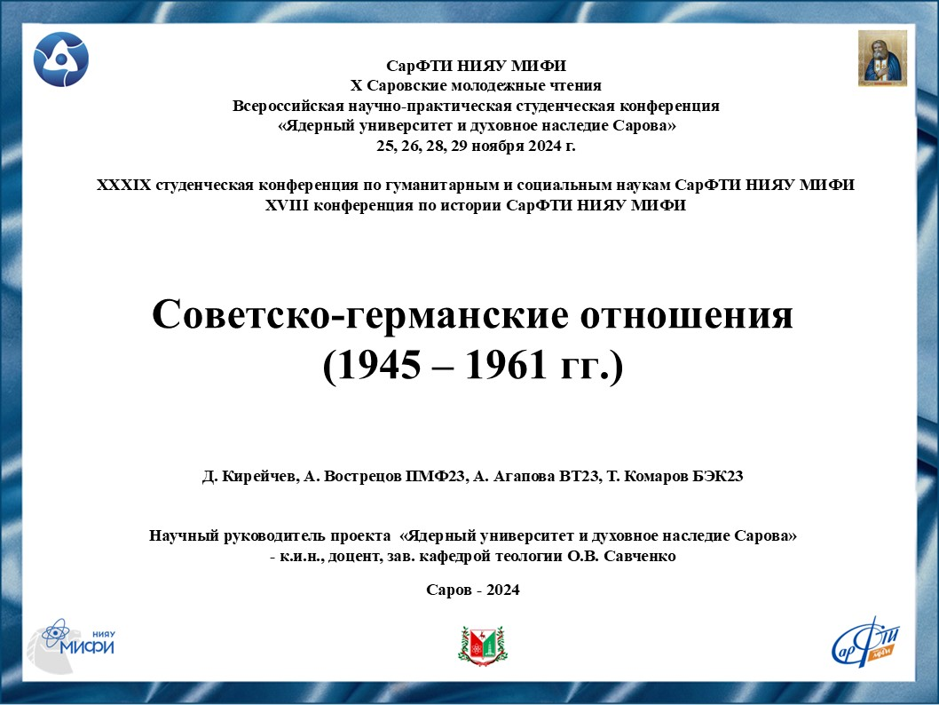

Слайд 1

Добрый день!

Мы представляем доклад о советско-германских отношениях в период с 1945 по 1961 годы.

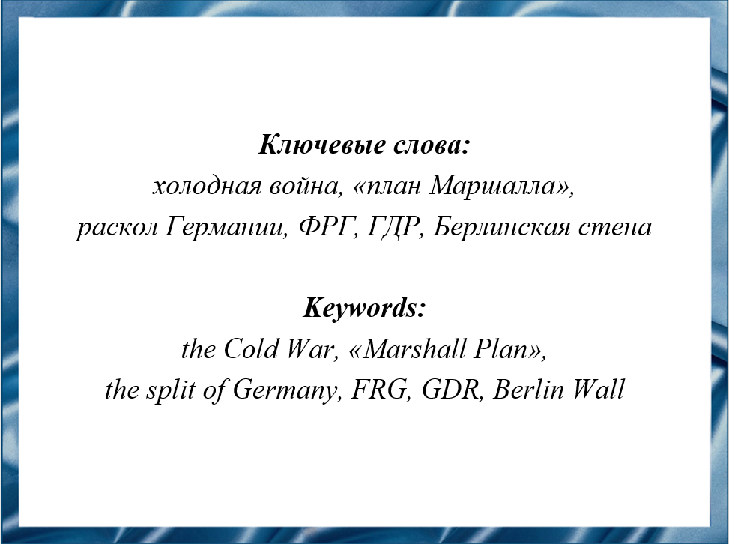

Слайд 2

Через несколько лет после победы антигитлеровской коалиции во Второй мировой войне на территории оккупированной Германии возникли ФРГ и ГДР. Отношения между этими двумя кардинально разными странами и СССР представляют большой интерес ввиду нынешней геополитической обстановки.

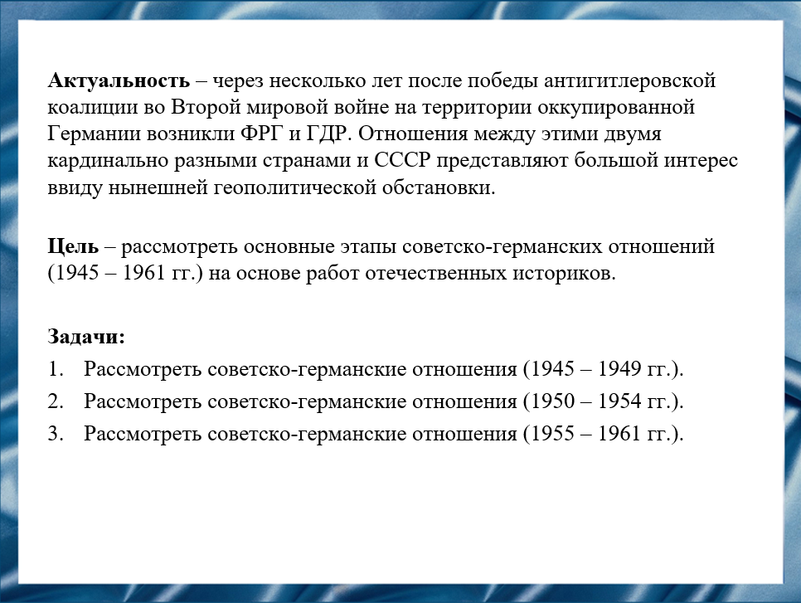

Слайд 3

Цель нашего доклада – рассмотреть основные этапы советско-германских отношений на основе работ отечественных историков.

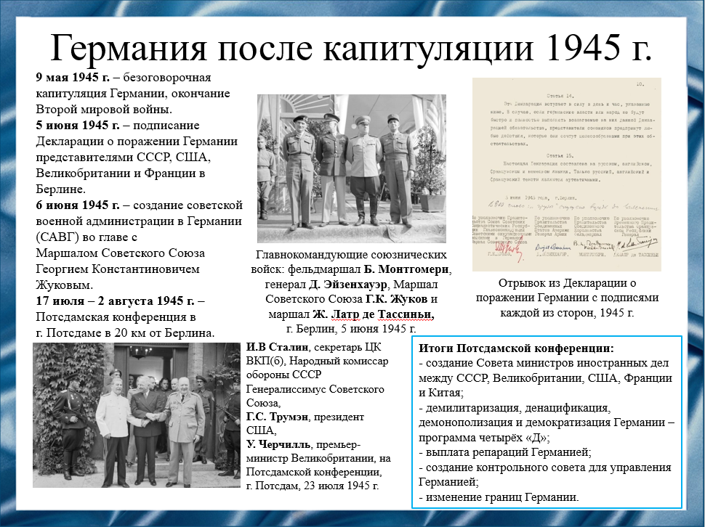

Слайд 4

После окончания Второй мировой войны 9 мая 1945 года СССР, США, Великобритании и Франции необходимо было решить, что делать с побеждённой Германией.

5 июня 1945 года в Берлине представителями четырёх союзных держав была подписана Декларация о поражении Германии и взятии на себя верховной власти в отношении Германии правительствами стран-победительниц.

С 17 июля по 2 августа 1945 года была проведена Потсдамская конференция. На ней встретились Иосиф Виссарионович Сталин, Уинстон Черчилль и Гарри С. Трумэн. В ходе переговоров лидеры стран договорились провести мероприятия по денацификации, демилитаризации, демонополизации, демократизации Германии и созданию Контрольного Совета для управления страной.

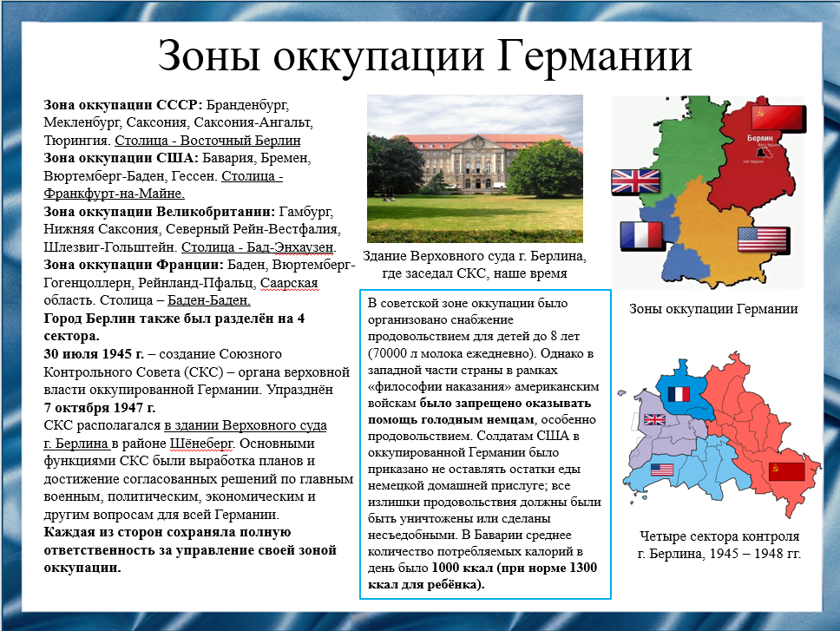

Слайд 5

После подписания Берлинской декларации территории Германии были разделены на 4 оккупационные зоны, контроль над которыми осуществлял Союзный Контрольный Совет. Город Берлин, аналогично был разделён на 4 сектора.

Общее снабжение продовольствием было плохим, и люди не получали достаточного количества пищи. Многие умерли от голода или жажды в первые послевоенные недели, особенно дети. США в рамках «философии наказания» запрещали солдатам оказывать помощь голодным немцам, особенно продовольствием. Позднее США, Великобритания и Франция выпустили талоны на питание в своих секторах оккупации, которые были ранжированы по группам потребителей от 1 до 5 в соответствии с тяжестью работы.

В советской зоне оккупации было организовано снабжение молоком детей до 8 лет. Ранее постановлением Государственного Комитета Обороны были утверждены нормы снабжения населения Берлина.

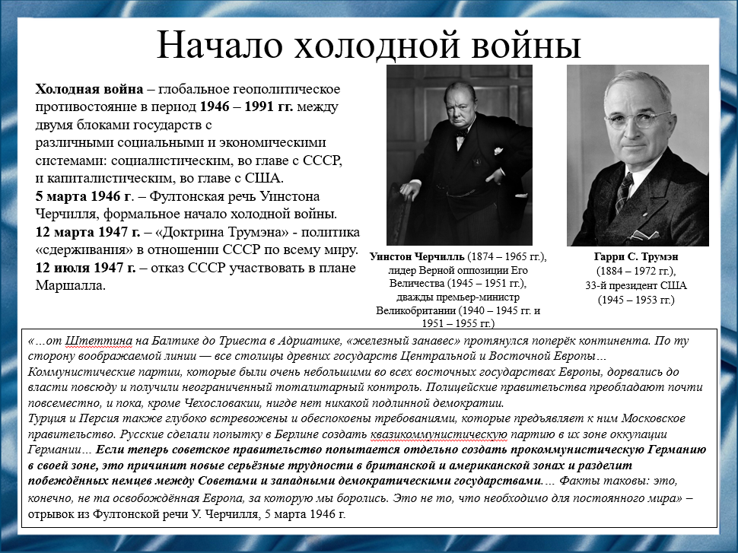

Слайд 6

Несмотря на озвученную на Потсдамской конференции необходимость политического и экономического сотрудничества, напряжение между странами капитализма и социализма начало расти с 1946 года, что в итоге перешло в холодную войну.

Формальным началом глобального геополитического противостояния можно считать речь бывшего, на момент речи, премьер-министра Великобритании Уинстона Черчилля 5 марта 1946 года, в городе Фултон, штат Миссури.

Затем последовала «Доктрина Трумэна» 1947 года, она была направлена на ограничение усилившегося после войны роста сил социализма, оказание непрерывного давления на СССР и другие социалистические страны, поддержание демократических сил и режимов. Использовалась для обоснования помощи США другим странам, положившей начало широкой экономической и военной поддержке США во всём мире. Примером проявления этой политики является «план Маршалла».

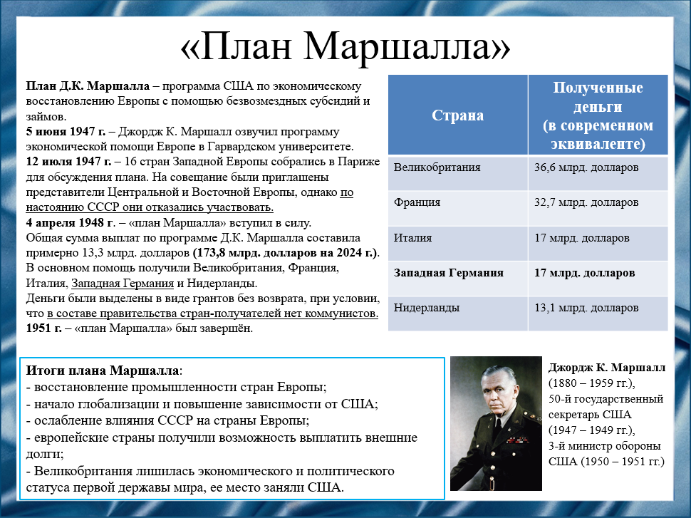

Слайд 7

План Маршалла содействовал установлению послевоенного мира в Западной Европе. Заявленной США целью реализации плана было восстановление разрушенной войной экономики Европы, сокращение межгосударственных барьеров, экономическая интеграция Европейского континента, устранение торговых барьеров, модернизация промышленности европейских стран, поощрение повышения производительности труда увеличением заработных плат, вытеснение коммунистов из властных структур и развитие Европы в целом. Деньги, полученные по «плану Маршалла», в первую очередь тратились на закупку промышленной и сельскохозяйственной продукции и оборудования. Косвенной целью этой экономической программы было ослабление влияния СССР на Европу. Основным условием получения денег от США было исключение всех коммунистов из состава правительства. Поэтому к 1948 году в правительствах стран Западной Европы коммунистов не было.

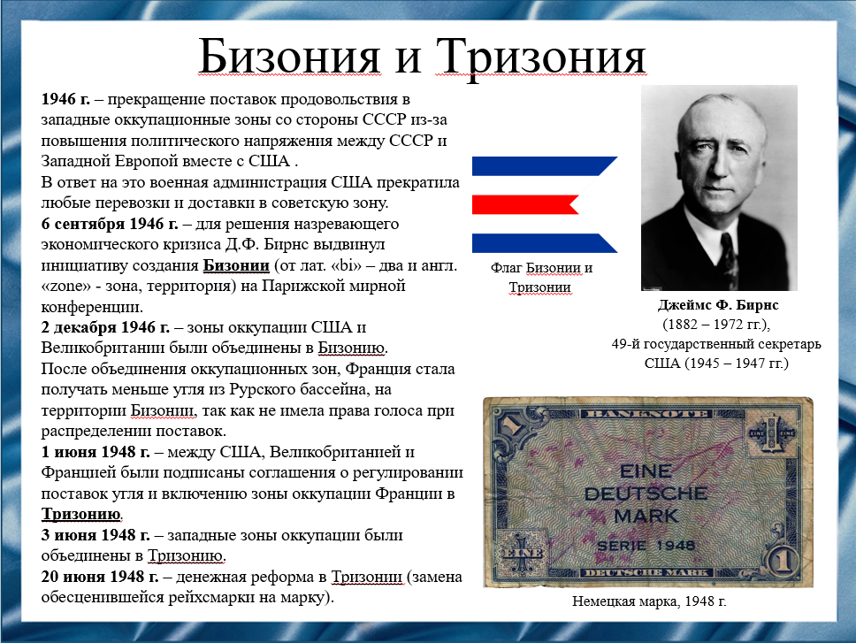

Слайд 8

Начало холодной войны повысило напряжение между США, Великобританией, Францией и СССР, что фактически положило конец четырёхстороннему управлению Германией: СССР прекратило поставки продовольствия в западные оккупационные зоны, а США и Великобритания объединили подконтрольные территории Германии сначала в Бизонию, а затем, присоединив оккупационную зону Франции, в Тризонию.

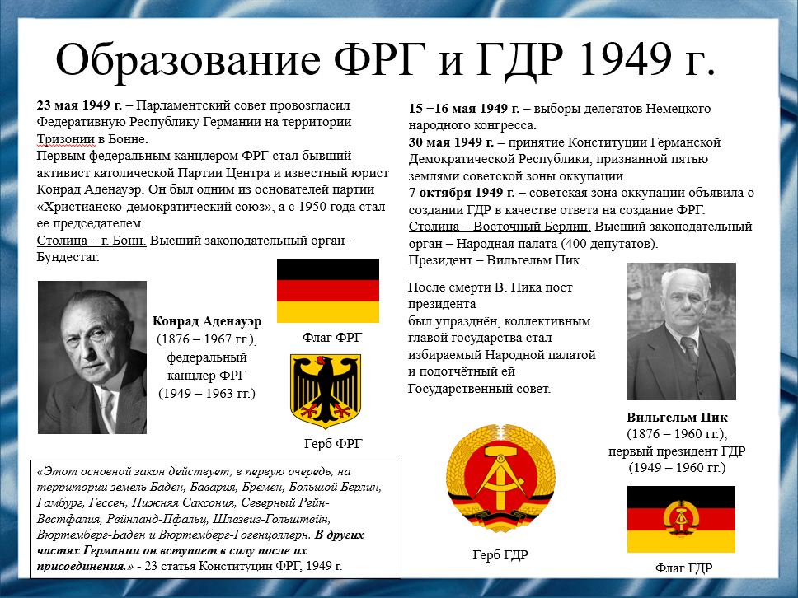

Слайд 9

В 1949 году Тризония была реорганизована в Федеративную Республику Германии по решению Парламентского совета в Бонне. Изначально правительство ФРГ не признавало германские земли Советской оккупационной зоны, поэтому СССР инициировал создание Германской Демократической Республики, которое завершилось 7 октября 1949 года.

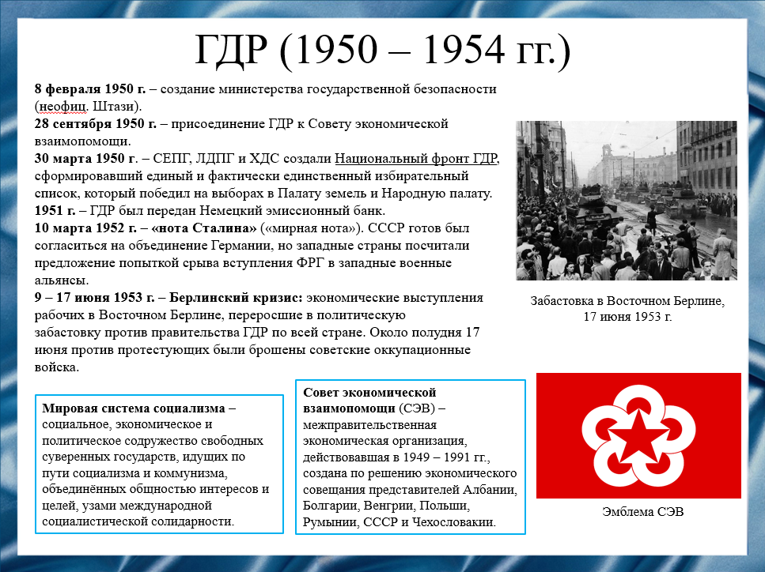

Слайд 10

28 сентября 1950 года ГДР была принята в Совет Экономической Взаимопомощи.

10 марта 1952 года Советским Союзом было предложено всем оккупационным державам незамедлительно и при участии общегерманского правительства начать разработку мирного договора с Германией. СССР готов был согласиться на объединение страны, допустить существование немецкой армии, военной промышленности и свободной деятельности демократических партий и организаций, но при условии неучастия Германии в военных блоках. Запад фактически отверг советское предложение, настаивая на том, что объединённая Германия должна быть свободной для вступления в НАТО. Подобные заявления лишь усилили стремление ГДР в соц. блок.

В июне 1953 года в ГДР произошло массовое восстание рабочих, требовавших повышения зарплат и улучшения условий труда. Восстание было подавлено советскими войсками, и это событие оставило глубокий след в общественном сознании.

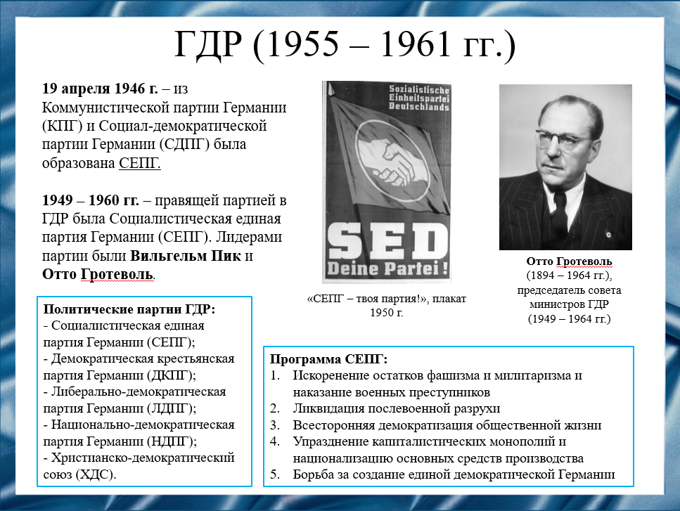

Слайд 11

Правящей партией в ГДР была Социалистическая партия единой Германии, образованная 19 апреля 1946 г. в Берлине на съезде Коммунистической партии Германии и Социал-демократической партии Германии. Этот съезд принял в качестве программы СЕПГ документ «Принципы и цели Социалистической единой партии Германии», опубликованный руководством обеих партий после совместного обсуждения в феврале 1946 года.

Документ предусматривал искоренение остатков фашизма и милитаризма и наказание военных преступников, ликвидацию послевоенной разрухи, всестороннюю демократизацию общественной жизни, упразднение капиталистических монополий и национализацию основных средств производства, борьбу за создание единой демократической Германии.

В качестве перспективы на будущее в документе записано построение социализма.

Сопредседателями СЕПГ были избраны Вильгельм Пик и Отто Гротеволь.

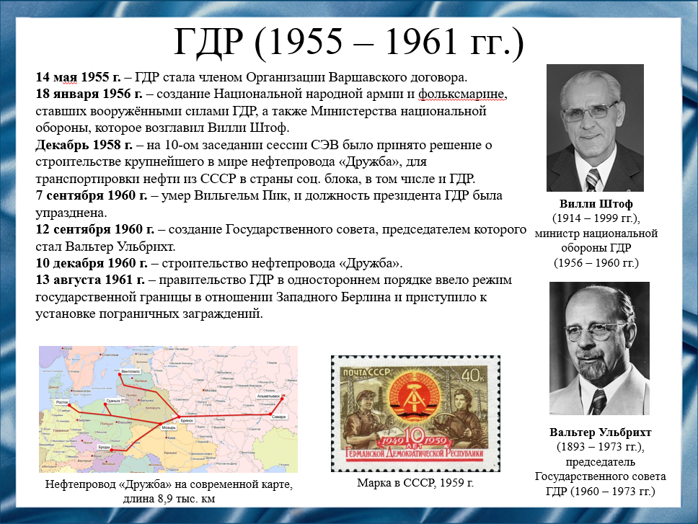

Слайд 12

В мае 1955 года ГДР официально вступила в Варшавский договор, что стало символом её интеграции в советский блок. Это решение также способствовало увеличению советской военной поддержки и укреплению контроля над страной.

В 1960 году со смертью Вильгельма Пика был создан Государственный совет, а должность президента упразднена. Председателем Государственного совета стал Вальтер Ульбрихт.

Одним из выдающихся примеров экономического сотрудничества стран можно считать строительство нефтепровода «Дружба» в 1959 году. В рамках сотрудничества из СССР в ГДР ежегодно поступало до 50 млн тонн нефти.

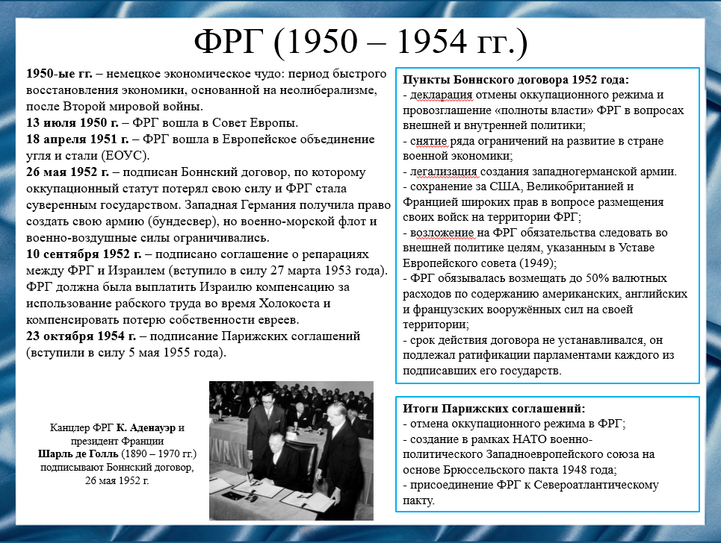

Слайд 13

В 1950-ых годах в ФРГ происходил стремительный экономический подъем. Быстрое восстановление разрушенной промышленности и инфраструктуры во многом были связаны с успешной денежной реформой 1948 года, с реализацией плана Маршалла и введением социального рыночного хозяйства.

В мае 1952 года был подписан Боннский договор, согласно которому в ФРГ отменялся оккупационный режим и разрешалось создание армии.

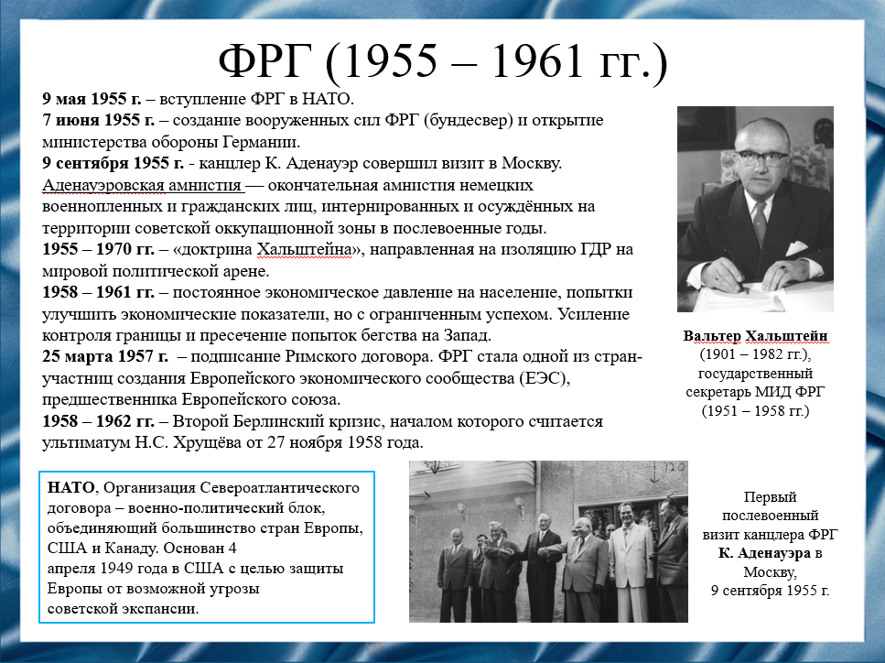

Слайд 14

9 мая 1955 года ФРГ вступила в НАТО.

Один из главных внешнеполитических триумфов канцлера ФРГ Конрада Адэнауэра случился осенью 1955 года в Москве – спустя десять лет после окончания Второй мировой войны ему удалось уговорить Никиту Сергеевича Хрущева освободить почти десять тысяч немецких военнопленных.

Правительство ФРГ не только не признавало существования ГДР, но и долгое время придерживалась «доктрины Хальштейна», согласно которой разрывались все дипломатические отношения с любыми государствами, официально признавшими ГДР, исключением был лишь СССР.

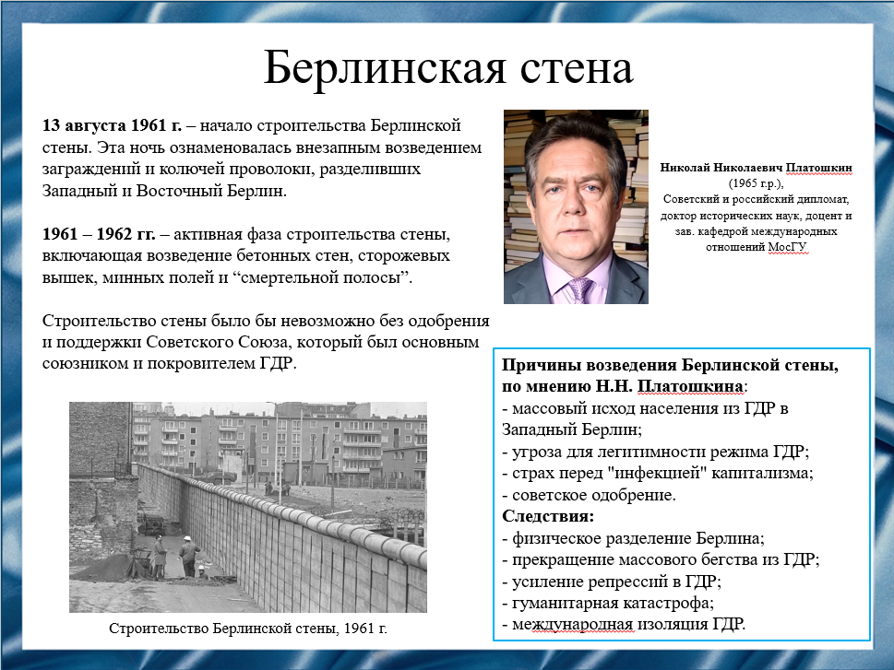

Слайд 15

После образования двух немецких государств, граждане ГДР, недовольные экономической и политической ситуацией в социалистическом государстве, массово бежали в Западный Берлин. Квалифицированная рабочая сила, интеллектуалы и специалисты покидали страну, что подрывало её развитие, ослабляло экономику и демонстрировало несостоятельность социалистической системы. Это и стало причиной строительства Берлинской стены.

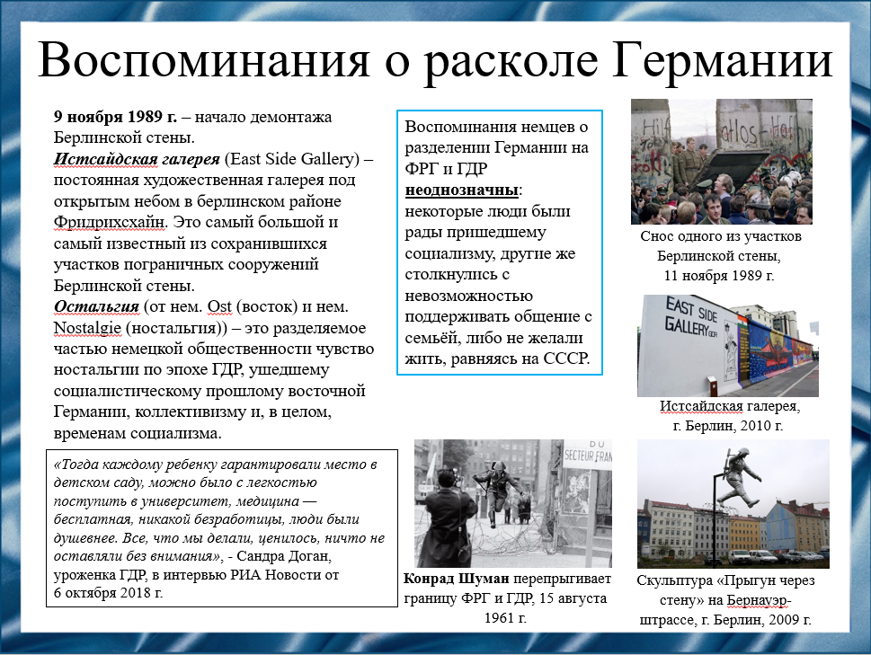

Слайд 16

Берлинская стена просуществовала 28 лет. Этот промежуток времени жители Германии воспринимали по-разному.

Для одних ГДР была страной-гарантом стабильности, уверенности в будущем и поддержки со стороны общества и правительства. Ностальгия немецкого народа по временам ГДР называется «Остальгией». До сих пор некоторые магазины Германии продают вещи, которые пользовались популярностью в ГДР. Другие же старались покинуть восточную часть Германии, чтобы, например, воссоединиться с родственниками. Одним из самых известных немцев, перешедших границу ФРГ и ГДР, был Конрад Шуман, 19-летний полицейский ГДР. 15 августа 1961 года юноша перепрыгнул проволоку, разделявшую Германию, на месте которой вскоре возведут Берлинскую стену. В 2009 году на Бернауэр-штрассе, где и произошёл «прыжок в свободу», возвели памятник Конраду Шуману.

Сохранилась и память о Берлинской стене, ей посвящены несколько выставок и галерей в Берлине, самой крупной из которых является Истсайдская галерея.

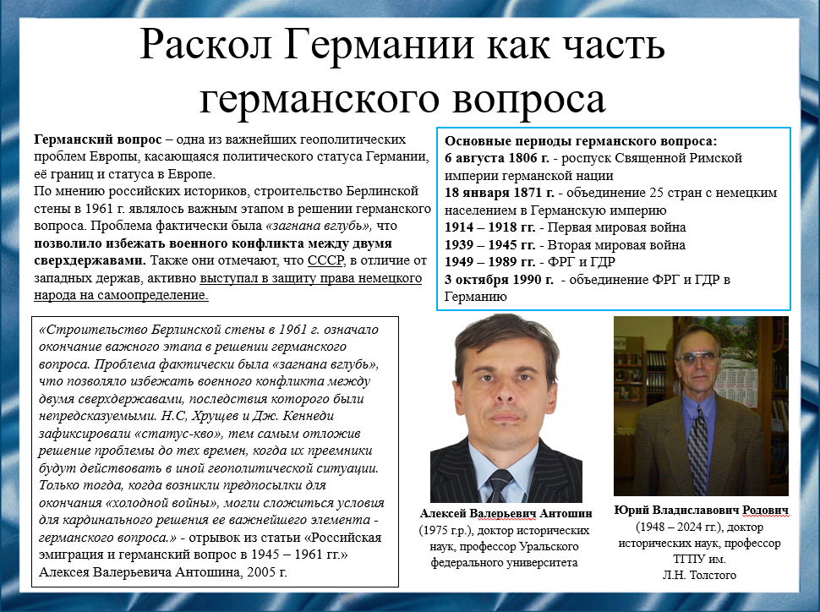

Слайд 17

Рассмотренные события являются важным этапом германского вопроса. Эта геополитическая проблема, по официальной историографии Германии, началась с распада Священной Римской империи германской нации в 1806 году, а разрешилась лишь с объединением ФРГ и ГДР в 1990 году.

Российский доктор исторических наук Алексей Валерьевич Антошин считает, что разделение Германии на ФРГ и ГДР позволило избежать войны между США и СССР, «заморозив» конфликт на стадии холодной войны. В решении германского вопроса активную роль принимал и СССР. Доктор исторических наук Юрий Владиславович Родович в своей диссертации «Германская проблема в 1945 – 1955 годах и позиция СССР: Концепция и историческая практика» указывает, что Советский Союз активно выступал в защиту права немецкого народа на самоопределение.

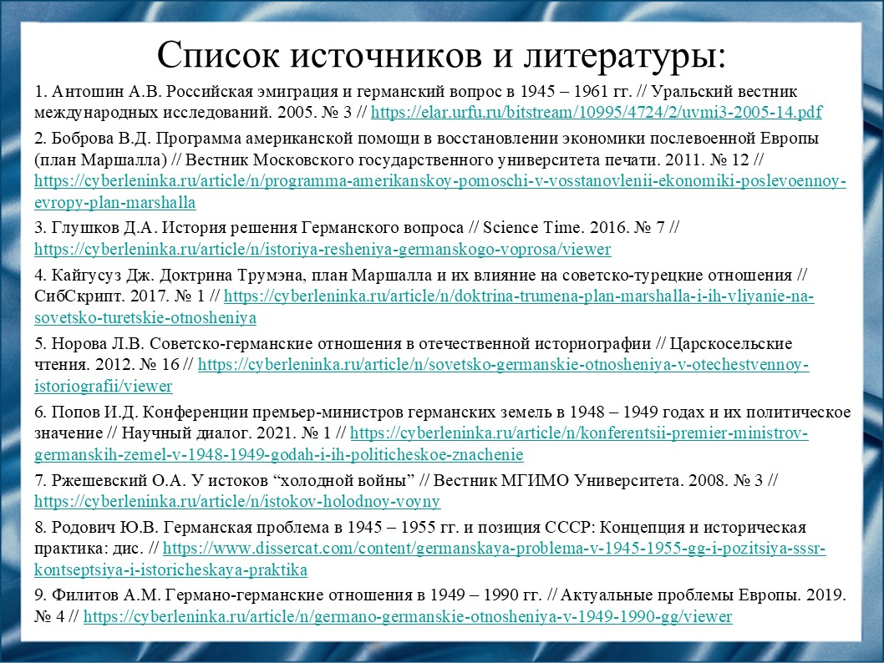

Слайд 18

Наш доклад основывается на данных источниках и литературе:

1. Антошин А.В. Российская эмиграция и германский вопрос в 1945 – 1961 гг. // Уральский вестник международных исследований. 2005. № 3 // <https://elar.urfu.ru/bitstream/10995/4724/2/uvmi3-2005-14.pdf>

2. Боброва В.Д. Программа американской помощи в восстановлении экономики послевоенной Европы (план Маршалла) // Вестник Московского государственного университета печати. 2011. № 12 // <https://cyberleninka.ru/article/n/programma-amerikanskoy-pomoschi-v-vosstanovlenii-ekonomiki-poslevoennoy-evropy-plan-marshalla>

3. Глушков Д.А. История решения Германского вопроса // Science Time. 2016. № 7 // <https://cyberleninka.ru/article/n/istoriya-resheniya-germanskogo-voprosa/viewer>

4. Кайгусуз Дж. Доктрина Трумэна, план Маршалла и их влияние на советско-турецкие отношения // СибСкрипт. 2017. № 1 // <https://cyberleninka.ru/article/n/doktrina-trumena-plan-marshalla-i-ih-vliyanie-na-sovetsko-turetskie-otnosheniya>

5. Норова Л.В. Cоветско-германские отношения в отечественной историографии // Царскосельские чтения. 2012. № 16 // <https://cyberleninka.ru/article/n/sovetsko-germanskie-otnosheniya-v-otechestvennoy-istoriografii/viewer>

6. Попов И.Д. Конференции премьер-министров германских земель в 1948 – 1949 годах и их политическое значение // Научный диалог. 2021. № 1 // <https://cyberleninka.ru/article/n/konferentsii-premier-ministrov-germanskih-zemel-v-1948-1949-godah-i-ih-politicheskoe-znachenie>

7. Ржешевский О.А. У истоков “холодной войны” // Вестник МГИМО Университета. 2008. № 3 // <https://cyberleninka.ru/article/n/istokov-holodnoy-voyny>

8. Родович Ю.В. Германская проблема в 1945 – 1955 гг. и позиция СССР: Концепция и историческая практика: дис. // <https://www.dissercat.com/content/germanskaya-problema-v-1945-1955-gg-i-pozitsiya-sssr-kontseptsiya-i-istoricheskaya-praktika>

9. Филитов А.М. Германо-германские отношения в 1949 – 1990 гг. // Актуальные проблемы Европы. 2019. № 4 // <https://cyberleninka.ru/article/n/germano-germanskie-otnosheniya-v-1949-1990-gg/viewer>

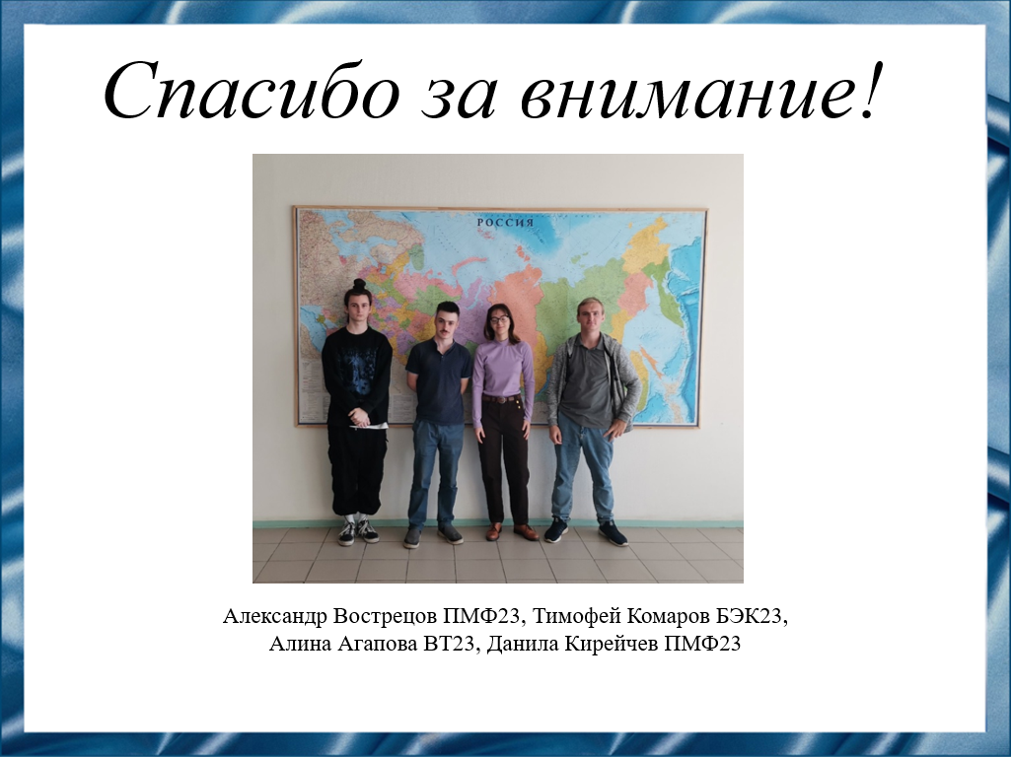

Слайд 19

Спасибо за внимание!

Резюме:

События, происходившие с Германией в 1945 - 1961 годах, стали примером переменчивости политических отношений между бывшими союзниками. А разделение страны на ФРГ и ГДР с последующим строительством Берлинской стены стало символом невозможности сотрудничества капитализма и социализма.

Эта часть истории Германии важна и для современной России, так как позволяет лучше понимать этнических соседей, несмотря на отличающиеся политические и идеологические взгляды. Подробное изучение истории ФРГ и ГДР позволит избежать строительства новой «Берлинской стены», но уже на территории ДНР и ЛНР.